Министерство науки и высшего образования Российской Федерации
Федеральное государственное бюджетное образовательное учреждение высшего образования
«Владимирский государственный университет имени Александра Григорьевича и Николая Григорьевича Столетовых»
(ВлГУ)
Кафедра ФиПМ

ЛАБОРАТОРНАЯ РАБОТА №3
по дисциплине «Технологии разработки веб-приложений»
на тему: «Использование объектной модели документа (DOM).»

Выполнил:
ст. группы ИТ-123
Сасюк Н.А.
Принял:
доцент каф. ФиПМ
Лексин А.Ю.

Владимир 2025
Цель работы.
Практическое освоение возможностей языка JavaScript и модели Document Object Model (DOM) для динамической работы с содержимым веб-страницы.
Задание.
Модифицировать результаты лабораторной работы №4 (или №5) по дисциплине «Языки разметки и основы веб-дизайна», реализовав на языке JavaScript динамическую работу с содержимым страницы и водимыми пользователем данными.
Указания по выполнению работы.
1. Реализовать при выборе пункта меню выделение соответствующего раздела документа изменением его фона. Если у какого-либо раздела фон уже был изменён, то при выборе другого раздела цвет фона необходимо вернуть в начальное состояние.
2. При нажатии на названии столбца таблицы реализовать выделение тенью содержимого остальных ячеек данного столбца. При повторном нажатии на названии или при выборе названия другого столбца выделение должно пропадать.
3. Нажатие на элементы страницы, описанные дескриптором <aside>, должно приводить к отображению соответствующего содержимого во всплывающем окне браузера.
4. Для опросной формы реализовать обработку нажатий кнопок сброса и отправки данных.
- Нажатие на кнопку сброса данных () должно сопровождаться появлением диалогового окна запроса на подтверждение сброса. Если пользователь подтверждает свои действия, то должен произойти сброс содержимого полей в начальное состояние, а также односекундное изменение цвета фона каждого из полей на красный цвет. Если пользователь очистку формы не подтверждает, она произойти не должна, а фон каждого из полей формы должен на одну секунду стать зелёным.
- Нажатие на кнопку отправки данных () должно приводить к односекундному изменению фона каждого из полей формы на синий цвет и последующему появлению информационного диалогового окна с сообщением о том, что данные отправлены. После закрытия этого окна реальная отправка данных формы должна быть предотвращена.
5. Все полученные материалы загрузить в репозиторий в папку lab3.
6. Оформить отчёт и загрузить его на сайт ЦДО. В отчёте должна присутствовать ссылка на созданный репозиторий.

Практическая часть
1. Реализовать при выборе пункта меню выделение соответствующего раздела документа изменением его фона. Если у какого-либо раздела фон уже был изменён, то при выборе другого раздела цвет фона необходимо вернуть в начальное состояние.
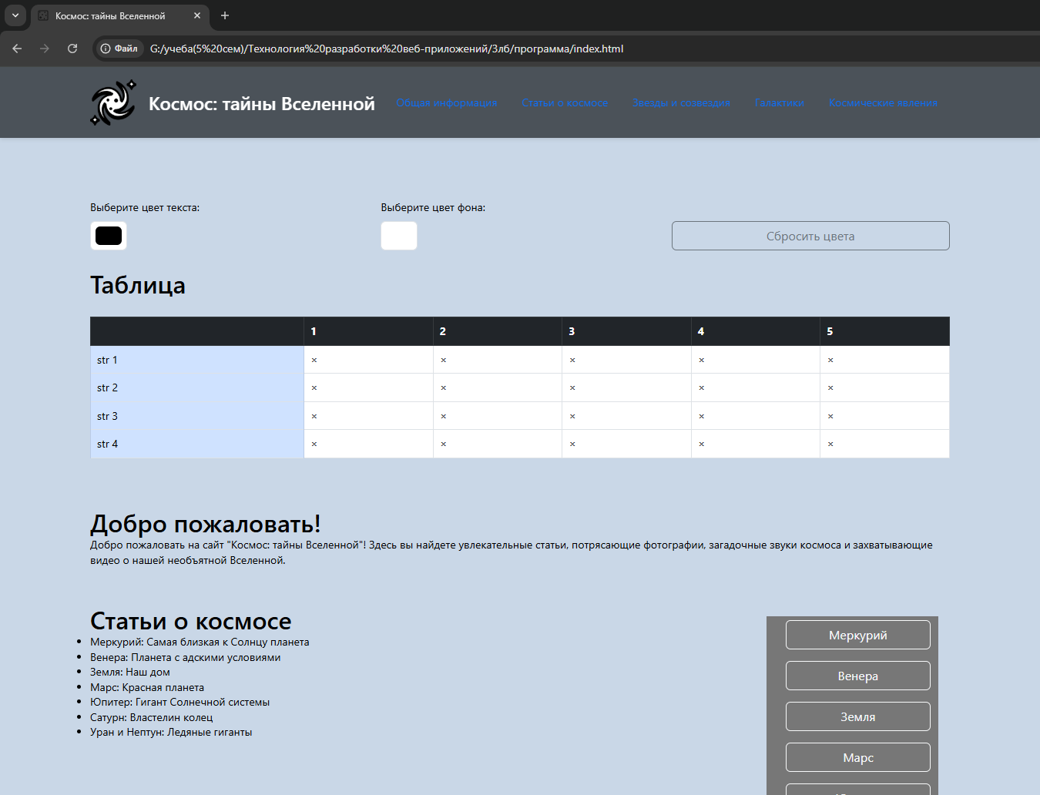
Рисунок 1 – Демонстрация сайта из 4й лабораторной работы (4 семестр) с использованием bootstrap. Нажатие на секцию меню в шапке.
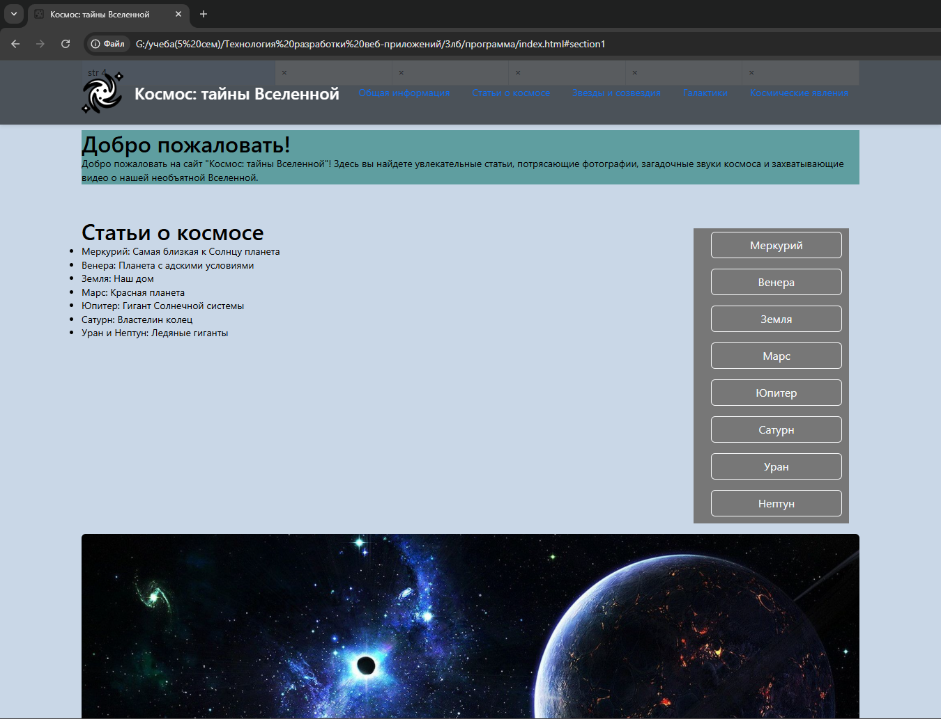
Рисунок 2 – Демонстрация изменения цвета фона выбранной секции.
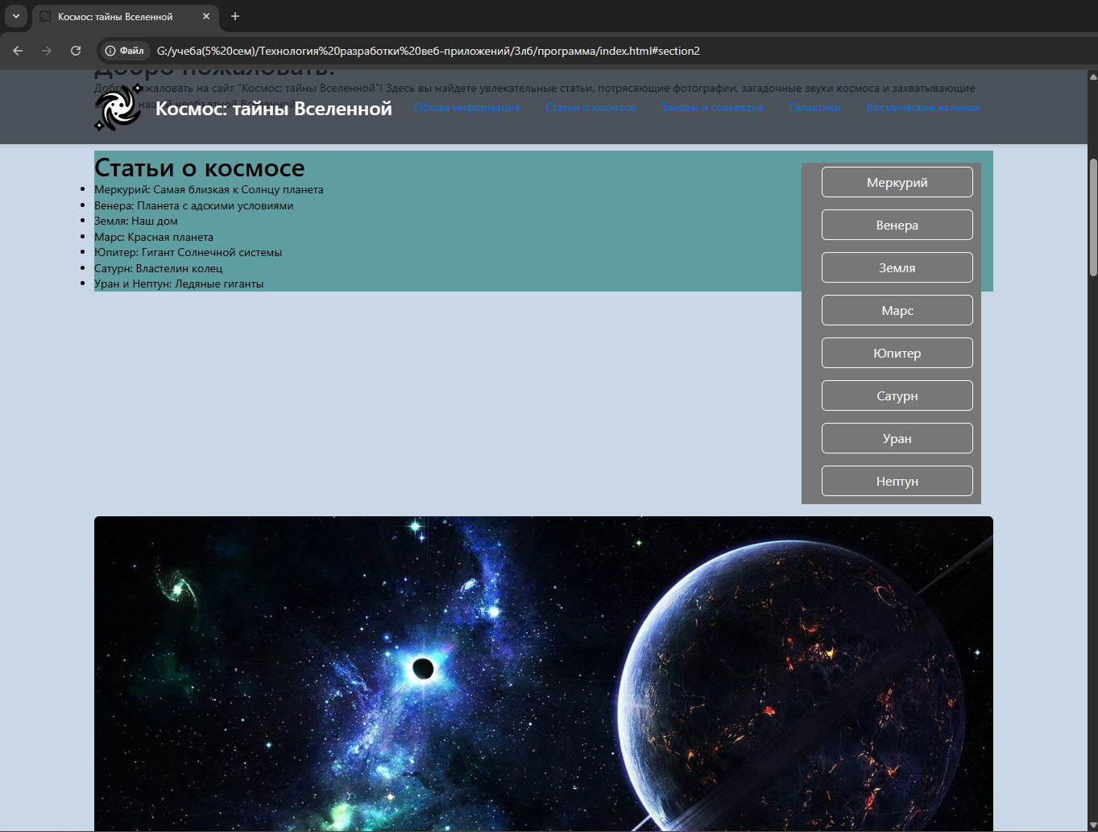
Рисунок 3 – Демонстрация изменения цвета фона другой секции
2. При нажатии на названии столбца таблицы реализовать выделение тенью содержимого остальных ячеек данного столбца. При повторном нажатии на названии или при выборе названия другого столбца выделение должно пропадать.
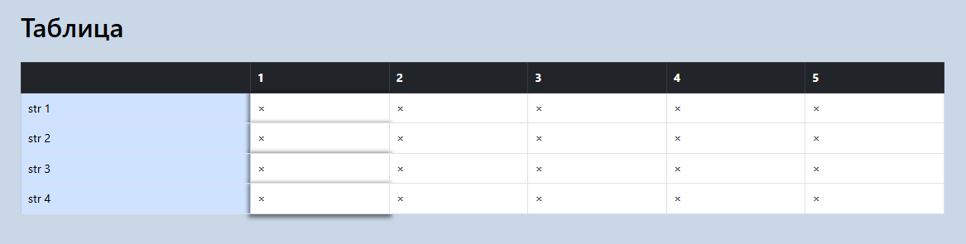
Рисунок 4 – Демонстрация нажатия на название столбца
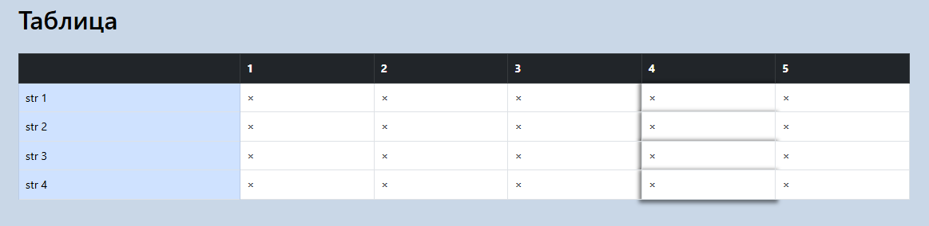
Рисунок 5 – Демонстрация нажатия на название другого столбца
3. Нажатие на элементы страницы, описанные дескриптором <aside>, должно приводить к отображению соответствующего содержимого во всплывающем окне браузера.
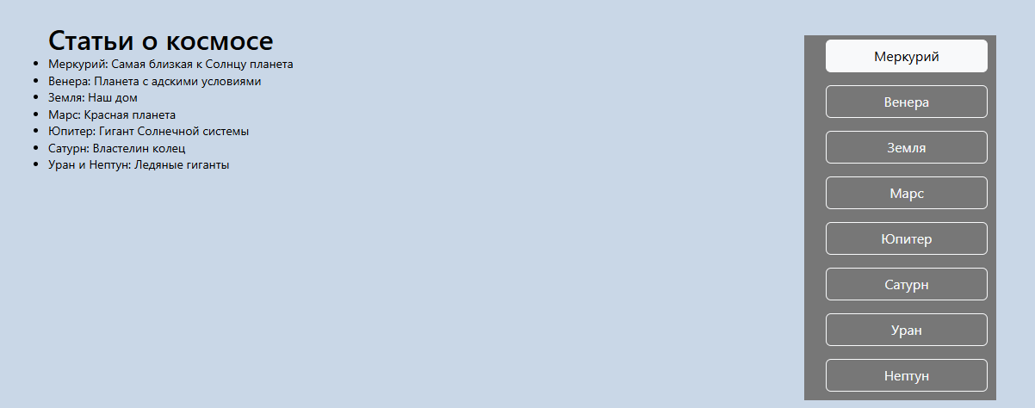
Рисунок 6 – Демонстрация нажатия на элемент из aside
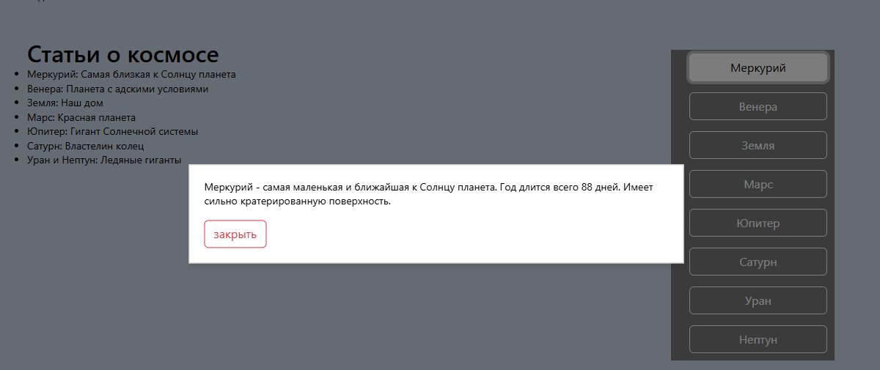
Рисунок 7 – Демонстрация всплывающего окна
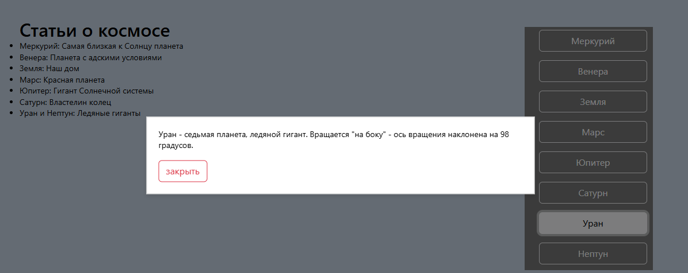
Рисунок 8 – Демонстрация всплывающего окна другого элемента
- Нажатие на кнопку сброса данных () должно сопровождаться появлением диалогового окна запроса на подтверждение сброса. Если пользователь подтверждает свои действия, то должен произойти сброс содержимого полей в начальное состояние, а также односекундное изменение цвета фона каждого из полей на красный цвет. Если пользователь очистку формы не подтверждает, она произойти не должна, а фон каждого из полей формы должен на одну секунду стать зелёным.
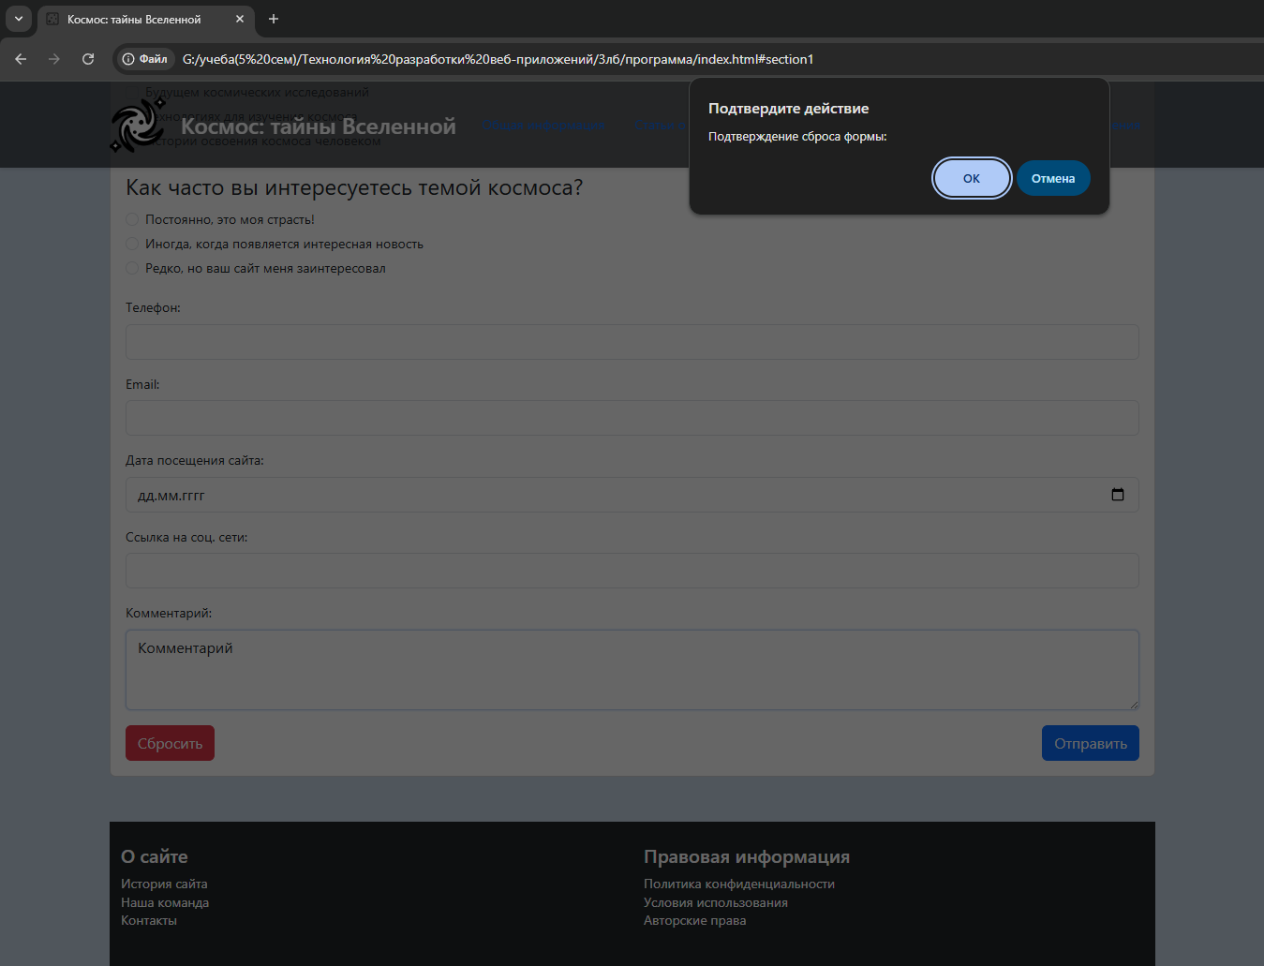
Рисунок 9 – Демонстрация уведомления
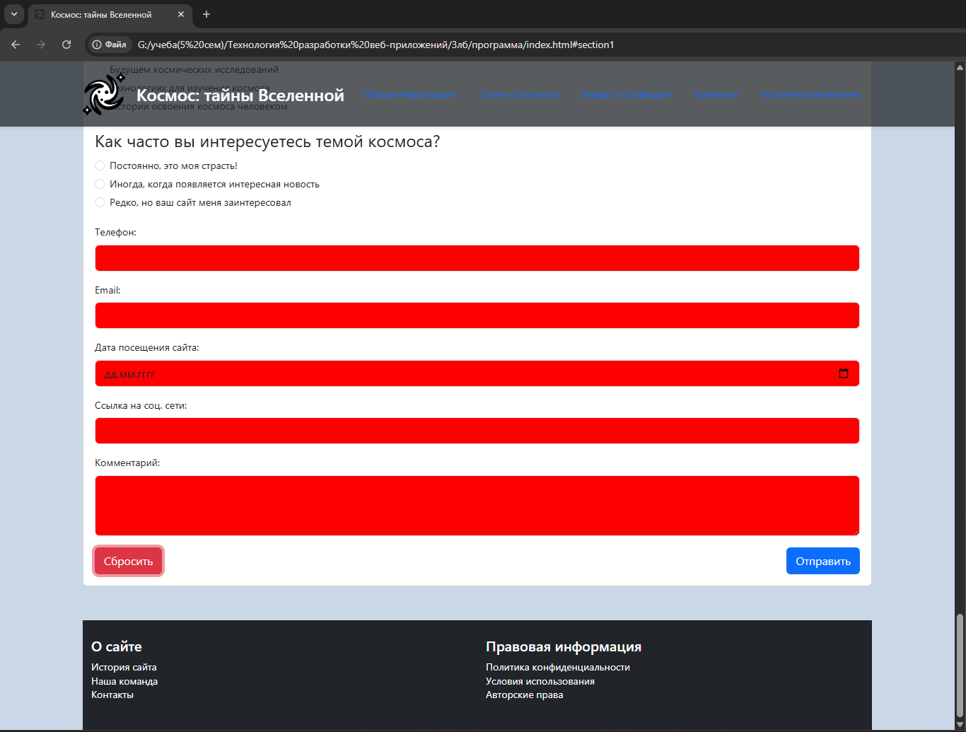
Рисунок 10 – Демонстрация смены цвета, если нажать «ок»
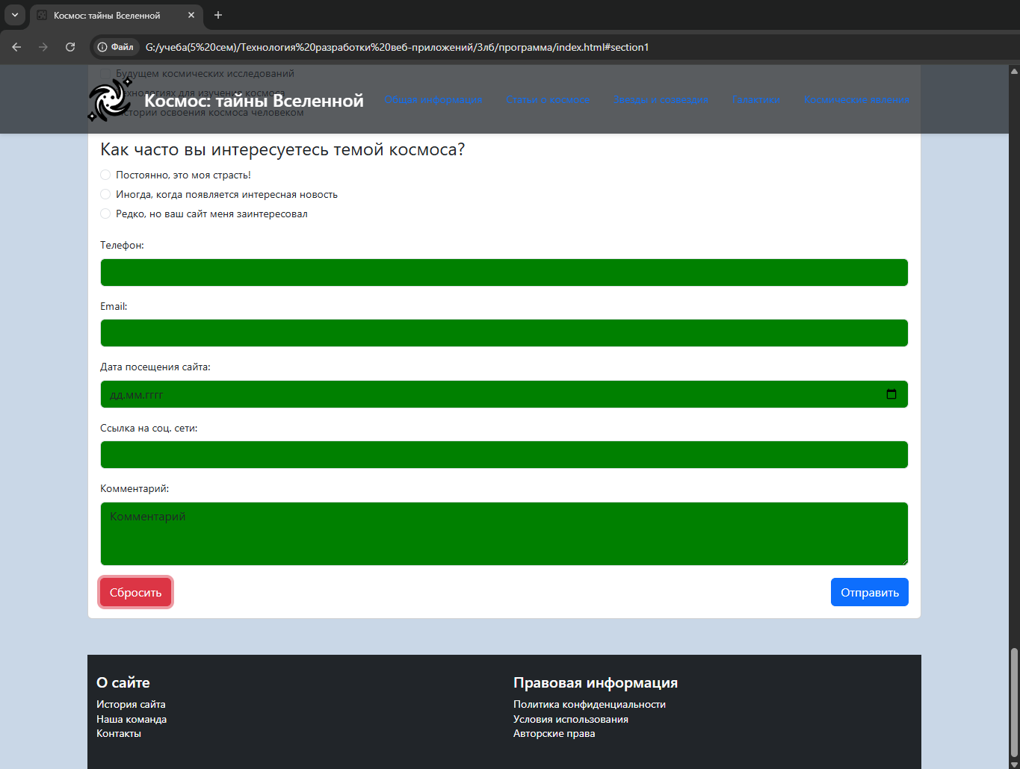
Рисунок 11 – Демонстрация смены цвета, если нажать «отмена»
- Нажатие на кнопку отправки данных () должно приводить к односекундному изменению фона каждого из полей формы на синий цвет и последующему появлению информационного диалогового окна с сообщением о том, что данные отправлены. После закрытия этого окна реальная отправка данных формы должна быть предотвращена.
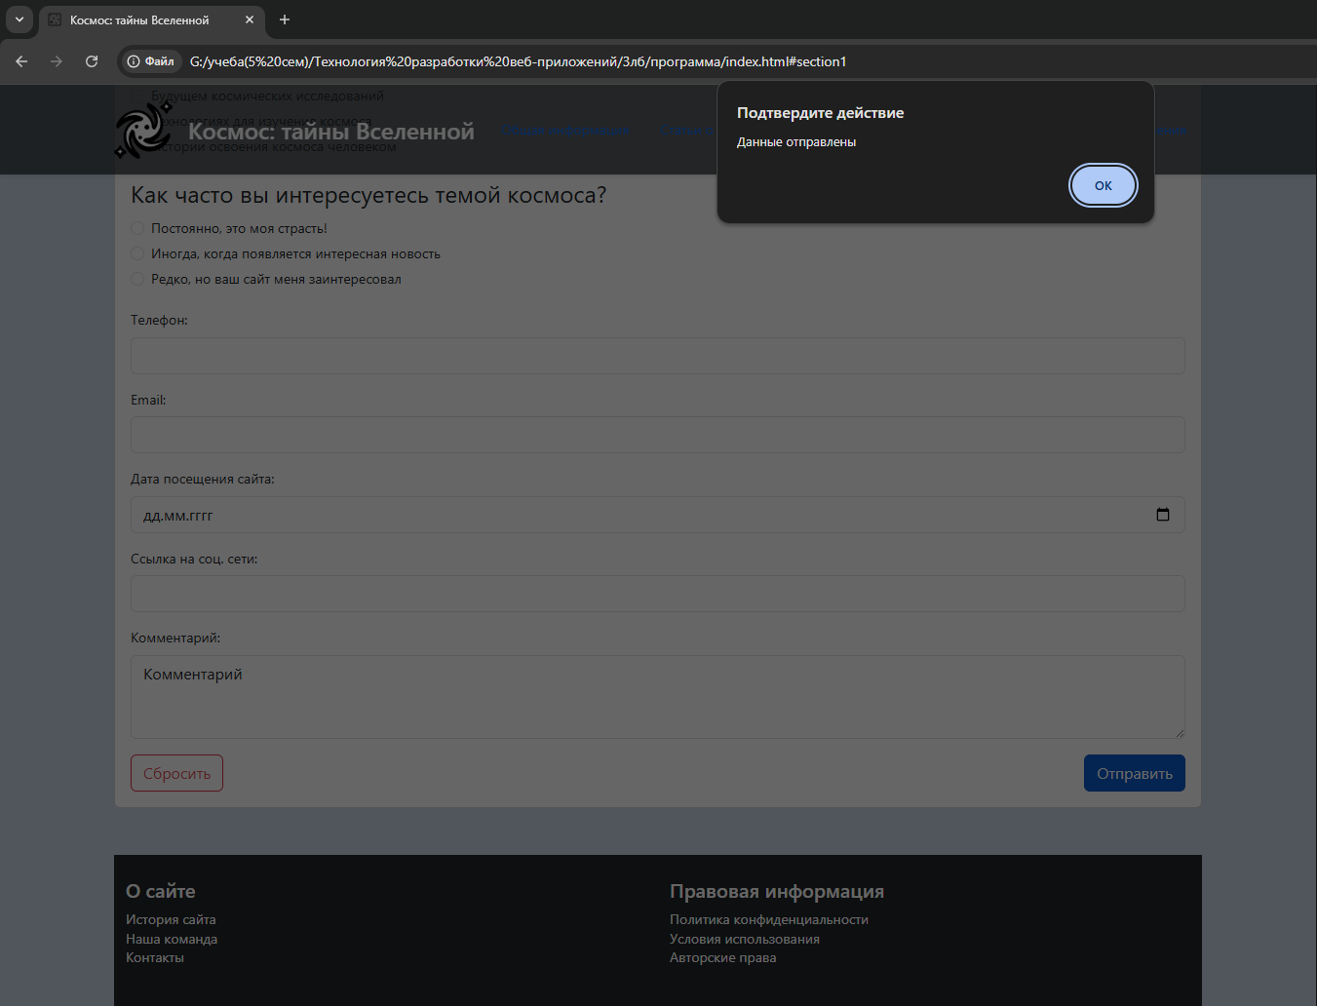
Рисунок 12 – Демонстрация уведомления
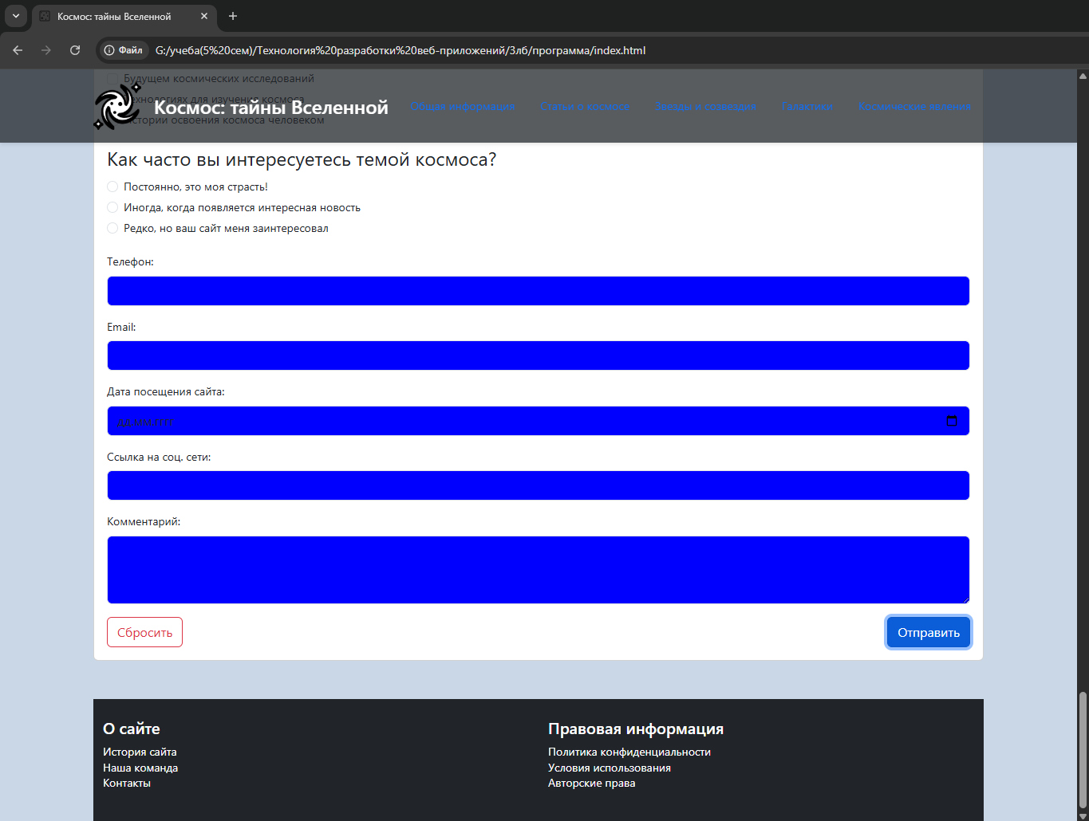
Рисунок 13 – Демонстрация смены цвета, если нажать «ок»

Листинг html разметки:
<!doctype html>
<html lang="ru">
<head>
<meta charset="UTF-8">
<meta name="viewport" content="width=device-width, initial-scale=1, shrink-to-fit=no">
<title>Космос: тайны Вселенной</title>

<!-- Подключение Bootstrap CSS -->
<link href="https://cdn.jsdelivr.net/npm/bootstrap@5.3.0/dist/css/bootstrap.min.css" rel="stylesheet">

<!-- Иконка сайта -->
<link rel="icon" href="https://img.icons8.com/?size=100&id=UeQWtGJqSYF_&format=png&color=000000" type="image/x-icon" type="image/x-icon">

<!-- Подключение кастомных стилей -->
<link rel="stylesheet" href="css.css">

<script src="js.js" defer></script>
</head>

<body>

<!-- Основное содержимое -->
<main class="container mt-5 pt-4">
<!-- Фиксированный хедер -->
<header class="fixed-top bg-dark bg-opacity-75 text-white py-3">
<!-- Контейнер для ограничения ширины контента -->
<div class="container">
<div class="d-flex flex-column flex-md-row align-items-center justify-content-between">
<!-- Логотип и название -->
<div class="d-flex align-items-center mb-3 mb-md-0">
<img src="https://img.icons8.com/?size=100&id=S5T3WHllAxQd&format=png&color=000000" type="image/x-icon" alt="Логотип" width="60" class="me-3">
<h1 class="h4 mb-0">Космос: тайны Вселенной</h1>
</div>
<!-- Навигационное меню -->
<nav>
<ul class="nav nav-pills">
<li class="nav-item"><a href="#section1" class="nav-link">Общая информация</a></li>
<li class="nav-item"><a href="#section2" class="nav-link">Статьи о космосе</a></li>
<li class="nav-item"><a href="#section3" class="nav-link">Звезды и созвездия</a></li>
<li class="nav-item"><a href="#section4" class="nav-link">Галактики</a></li>
<li class="nav-item"><a href="#section5" class="nav-link">Космические явления</a></li>
</ul>
</nav>
</div>
</div>
</header>

<!-- Секция выбора цвета -->
<section class="row mb-4 g-3">
<div class="col-md-4">
<label class="form-label">Выберите цвет текста:</label>
<input type="color" id="text-color" value="#000000" class="form-control form-control-color">
</div>
<div class="col-md-4">
<label class="form-label">Выберите цвет фона:</label>
<input type="color" id="bg-color" value="#ffffff" class="form-control form-control-color">
</div>
<div class="col-md-4 d-flex align-items-end">
<button id="reset-button" class="btn btn-outline-secondary w-100">Сбросить цвета</button>
</div>

</section>

<!-- Секция с таблицей -->
<section class="mb-5">
<h2 class="mb-4">Таблица</h2>
<div class="table-responsive">
<!-- Стили Bootstrap для таблицы -->
<table class="table table-bordered table-hover">
<!-- Темный заголовок таблицы -->
<thead class="table-dark">
<tr>
<th></th>
<th>1</th>
<th>2</th>
<th>3</th>
<th>4</th>
<th>5</th>
</tr>
</thead>
<tbody>
<tr>
<td class="table-primary">str 1</td>
<td>&times</td>
<td>&times</td>
<td>&times</td>
<td>&times</td>
<td>&times</td>
</tr>
<tr>
<td class="table-primary">str 2</td>
<td>&times</td>
<td>&times</td>
<td>&times</td>
<td>&times</td>
<td>&times</td>
</tr>
<tr>
<td class="table-primary">str 3</td>
<td>&times</td>
<td>&times</td>
<td>&times</td>
<td>&times</td>
<td>&times</td>
</tr>
<tr>
<td class="table-primary">str 4</td>
<td>&times</td>
<td>&times</td>
<td>&times</td>
<td>&times</td>
<td>&times</td>
</tr>
</tbody>
</table>
</div>
</section>

<!-- Первая секция -->
<section id="section1" class="mb-5">
<!-- Карточка Bootstrap -->
<div class="card-body">
<h2 class="card-title">Добро пожаловать!</h2>
<p class="card-text">Добро пожаловать на сайт "Космос: тайны Вселенной"! Здесь вы найдете увлекательные статьи, потрясающие фотографии, загадочные звуки космоса и захватывающие видео о нашей необъятной Вселенной.</p>
</div>

</section>

<article>
<section id="section2" class="mb-5" >
<div>
<aside>
<button class="btn btn-outline-light">Меркурий</button>
<button class="btn btn-outline-light">Венера</button>
<button class="btn btn-outline-light">Земля</button>
<button class="btn btn-outline-light">Марс</button>
<button class="btn btn-outline-light">Юпитер</button>
<button class="btn btn-outline-light">Сатурн</button>
<button class="btn btn-outline-light">Уран</button>
<button class="btn btn-outline-light">Нептун</button>
</aside>

<div id="overlay"></div>

<div class="window" id="popupDialog1">
<p>Меркурий - самая маленькая и ближайшая к Солнцу планета. Год длится всего 88 дней. Имеет сильно кратерированную поверхность.</p>
<button class="btn btn-outline-danger close-btn">
закрыть
</button>
</div>
<div class="window" id="popupDialog2">
<p>Венера - вторая планета от Солнца. Самая горячая планета с температурой до 470°C. Имеет плотную атмосферу из углекислого газа.</p>
<button class="btn btn-outline-danger close-btn">
закрыть
</button>
</div>
<div class="window" id="popupDialog3">
<p>Земля - третья планета от Солнца. Единственная известная планета с жизнью. 71% поверхности покрыт водой.</p>
<button class="btn btn-outline-danger close-btn">
закрыть
</button>
</div>
<div class="window" id="popupDialog4">
<p>Марс - четвертая планета, известная как "Красная планета". Имеет самую высокую гору в Солнечной системе - Олимп (21 км).</p>
<button class="btn btn-outline-danger close-btn">
закрыть
</button>
</div>
<div class="window" id="popupDialog5">
<p>Юпитер - крупнейшая планета Солнечной системы. Газовый гигант с Большим красным пятном - гигантским штормом.</p>
<button class="btn btn-outline-danger close-btn">
закрыть
</button>
</div>
<div class="window" id="popupDialog6">
<p>Сатурн - шестая планета, известная своими кольцами из льда и камня. Имеет 82 подтвержденных спутника.</p>
<button class="btn btn-outline-danger close-btn">
закрыть
</button>
</div>
<div class="window" id="popupDialog7">
<p>Уран - седьмая планета, ледяной гигант. Вращается "на боку" - ось вращения наклонена на 98 градусов.</p>
<button class="btn btn-outline-danger close-btn">
закрыть
</button>
</div>
<div class="window" id="popupDialog8">
<p>Нептун - восьмая и самая ветреная планета. Скорость ветра достигает 2100 км/ч. Открыт математическими расчетами.</p>
<button class="btn btn-outline-danger close-btn">
закрыть
</button>
</div>

<div class="card-body">
<h2 class="card-title">Статьи о космосе</h2>
<ul class="list-group list-group-flush">
<li >Меркурий: Самая близкая к Солнцу планета</li>
<li >Венера: Планета с адскими условиями</li>
<li >Земля: Наш дом</li>
<li >Марс: Красная планета</li>
<li >Юпитер: Гигант Солнечной системы</li>
<li >Сатурн: Властелин колец</li>
<li >Уран и Нептун: Ледяные гиганты</li>
</ul>
</div>

</div>

</section>

<figure class="mb-5 text-center">
<img src="https://i.pinimg.com/originals/c6/7c/99/c67c9904fe72ab1c158d8308d73d17da.jpg" alt="Космическое изображение" class="img-fluid rounded">
<figcaption class="mt-2 text-muted">Космическое изображение</figcaption>
</figure>

<section id="section3" class="mb-5">
<div class="card-body">
<h2 class="card-title">Звезды и созвездия</h2>
<ul >
<li >Как рождаются и умирают звезды?</li>
<li >Самые яркие звезды на ночном небе</li>
<li >Легенды и мифы о созвездиях</li>
</ul>
</div>
</section>

<figure class="mb-5 text-center">
<img src="https://i.pinimg.com/originals/8f/96/ef/8f96ef1fe7fd26ae063580fcccdfe86a.jpg" alt="Звезды и созвездия" class="img-fluid rounded">
<figcaption class="mt-2 text-muted">Звезды и созвездия</figcaption>
</figure>

<section id="section4" class="mb-5">
<div class="card-body">
<h2 class="card-title">Галактики</h2>
<ul >
<li >Что такое галактики и сколько их во Вселенной?</li>
<li >Млечный Путь: наша галактика</li>
<li >Андромеда: соседняя галактика</li>
</ul>
</div>
</section>

<figure class="mb-5 text-center">
<img src="https://avatars.mds.yandex.net/i?id=f0c92ad32b7076f9be3f88b3a7e5eb5f_l-13059231-images-thumbs&n=13" alt="Галактики" class="img-fluid rounded mb-3">
<audio controls class="w-100">
<source src="C:\Users\natal\Downloads\space-transmission_zk0vff4u.mp3" type="audio/mpeg">
Ваш браузер не поддерживает аудио элемент.
</audio>
<figcaption class="mt-2 text-muted">Галактики и космические звуки</figcaption>
</figure>

<section id="section5" class="mb-5">
<div class="card-body">
<h2 class="card-title">Космические явления</h2>
<ul >
<li >Черные дыры: что это и почему они так загадочны?</li>
<li >Нейтронные звезды и пульсары</li>
<li >Космические взрывы: сверхновые и гамма-всплески</li>
</ul>
</div>
</section>

<figure class="mb-5 text-center">
<div class="ratio ratio-16x9">
<video controls autoplay loop muted class="rounded">
<source src="https://yandex.ru/video/preview/9477811896284244362" type="video/mp4">
Ваш браузер не поддерживает видео.
</video>
</div>
<figcaption class="mt-2 text-muted">Видео галактики</figcaption>
</figure>
</article>

<!-- Форма опроса -->
<section class="survey-container mb-5">
<div class="card">
<div class="card-body">
<form action="/submit" method="post" class="needs-validation" novalidate>

<div class="mb-3">
<label for="age" class="form-label">Ваш возраст:</label>
<input type="number" id="age" name="age" min="0" max="100" class="form-control" required>
</div>

<div class="mb-3">
<label for="gender" class="form-label">Выберите пол:</label>
<select id="gender" name="gender" class="form-select" required>
<option value="" selected disabled>Выберите...</option>
<option value="male">Мужской</option>
<option value="female">Женский</option>
</select>
</div>

<fieldset class="mb-3">
<legend class="form-label">Какая тема о космосе вас интересует больше всего?</legend>
<div class="form-check">
<input class="form-check-input" type="radio" name="interest" id="planets" value="planets" required>
<label class="form-check-label" for="planets">Планеты Солнечной системы</label>
</div>
<div class="form-check">
<input class="form-check-input" type="radio" name="interest" id="stars" value="stars">
<label class="form-check-label" for="stars">Звезды и созвездия</label>
</div>
<div class="form-check">
<input class="form-check-input" type="radio" name="interest" id="galaxies" value="galaxies">
<label class="form-check-label" for="galaxies">Галактики и черные дыры</label>
</div>
<div class="form-check">
<input class="form-check-input" type="radio" name="interest" id="phenomena" value="phenomena">
<label class="form-check-label" for="phenomena">Космические явления</label>
</div>
</fieldset>

<fieldset class="mb-3">
<legend class="form-label">Хотели бы вы больше узнать о:</legend>
<div class="form-check">
<input class="form-check-input" type="checkbox" id="life" name="learn" value="life">
<label class="form-check-label" for="life">Возможности жизни на других планетах</label>
</div>
<div class="form-check">
<input class="form-check-input" type="checkbox" id="research" name="learn" value="research">
<label class="form-check-label" for="research">Будущем космических исследований</label>
</div>
<div class="form-check">
<input class="form-check-input" type="checkbox" id="tech" name="learn" value="tech">
<label class="form-check-label" for="tech">Технологиях для изучения космоса</label>
</div>
<div class="form-check">
<input class="form-check-input" type="checkbox" id="history" name="learn" value="history">
<label class="form-check-label" for="history">Истории освоения космоса человеком</label>
</div>
</fieldset>

<fieldset class="mb-3">
<legend class="form-label">Как часто вы интересуетесь темой космоса?</legend>
<div class="form-check">
<input class="form-check-input" type="radio" name="frequency" id="often" value="often" required>
<label class="form-check-label" for="often">Постоянно, это моя страсть!</label>
</div>
<div class="form-check">
<input class="form-check-input" type="radio" name="frequency" id="sometimes" value="sometimes">
<label class="form-check-label" for="sometimes">Иногда, когда появляется интересная новость</label>
</div>
<div class="form-check">
<input class="form-check-input" type="radio" name="frequency" id="rarely" value="rarely">
<label class="form-check-label" for="rarely">Редко, но ваш сайт меня заинтересовал</label>
</div>
</fieldset>

<div class="mb-3">
<label for="phone" class="form-label">Телефон:</label>
<input type="tel" id="phone" name="phone" class="form-control">
</div>

<div class="mb-3">
<label for="email" class="form-label">Email:</label>
<input type="email" id="email" name="email" class="form-control">
</div>

<div class="mb-3">
<label for="date" class="form-label">Дата посещения сайта:</label>
<input type="date" id="date" name="date" class="form-control">
</div>

<div class="mb-3">
<label for="social" class="form-label">Ссылка на соц. сети:</label>
<input type="url" id="social" name="social" class="form-control">
</div>

<div class="mb-3">
<label for="comment" class="form-label">Комментарий:</label>
<textarea id="comment" name="comment" rows="3" class="form-control"></textarea>
</div>

<div class="d-flex justify-content-between">
<button id = "reset" type="reset" class="btn btn-outline-danger">Сбросить</button>
<button id = "submit" type="submit" class="btn btn-primary">Отправить</button>
</div>
</form>
</div>
</div>
</section>

<!-- Подвал сайта -->
<footer class="bg-dark text-white py-4">
<div class="container">
<div class="row">
<div class="col-md-6 mb-4 mb-md-0">
<h3 class="h5">О сайте</h3>
<ul class="list-unstyled">
<li><a href="#" class="text-white text-decoration-none">История сайта</a></li>
<li><a href="#" class="text-white text-decoration-none">Наша команда</a></li>
<li><a href="#" class="text-white text-decoration-none">Контакты</a></li>
</ul>
</div>
<div class="col-md-6">
<h3 class="h5">Правовая информация</h3>
<ul class="list-unstyled">
<li><a href="#" class="text-white text-decoration-none">Политика конфиденциальности</a></li>
<li><a href="#" class="text-white text-decoration-none">Условия использования</a></li>
<li><a href="#" class="text-white text-decoration-none">Авторские права</a></li>
</ul>
</div>
</div>
</div>
</footer>
</main>

</body>
</html>

Листинг css:
/* Основные стили для body */
body {
max-width: 100%;
background-color: #c9d7e7;
color: #000000;
font-size: 14px;
line-height: 1.4;
padding-top: 100px; /* Добавляем отступ равный высоте хедера */
}

/* Фиксированный header - используем только класс Bootstrap */
header.fixed-top {
background-color: #c9d7e7; /* Добавляем фон, чтобы контент не просвечивал */
box-shadow: 0 2px 5px rgba(0,0,0,0.1); /* Добавляем тень для визуального разделения */
}

/* Основной контент */
main {
padding-top: 40px; /* Дополнительный отступ */
}

section{
scroll-margin-top: 100px;
}

aside{
width: 20%;
padding-left: 15px;
margin: 15px;
float: right;
font-style: italic;
background-color: rgb(119, 119, 119);
display:grid;

}
aside > button{
margin: 10px;
margin-top: 5px;
}
body > img{
height: 250px;
}

/* Всплывающие окна*/
.window {
display: none;
position: fixed;
top: 50%;
left: 50%;
transform: translate(-50%, -50%);
padding: 20px;
background-color: #fff;
border: 1px solid #ccc;
box-shadow: 0 4px 8px rgba(0, 0, 0, 0.1);
z-index: 1000;
}

#overlay {
display: none;
position: fixed;
top: 0;
left: 0;
width: 100%;
height: 100%;
background: rgba(0, 0, 0, 0.5);
z-index: 999;
}

/* Адаптация для мобильных */
@media (max-width: 768px) {
body {
padding-top: 110px; /* Меньший отступ для мобильных */
}

header.fixed-top {
height: auto; /* Автоматическая высота */
padding: 10px 0; /* Уменьшаем отступы */
}
}

/* Адаптация для мобильных */
@media (max-width: 500px) {
body {
padding-top: 200px; /* Меньший отступ для мобильных */
}

header.fixed-top {
height: auto; /* Автоматическая высота */
padding: 10px 0; /* Уменьшаем отступы */
}
}

/* Адаптация для мобильных */
@media (max-width: 300px) {
body {
padding-top: 300px; /* Меньший отступ для мобильных */
}

header.fixed-top {
height: auto; /* Автоматическая высота */
padding: 10px 0; /* Уменьшаем отступы */
}
}

Листинг js скрипта:
/*Реализовать при выборе пункта меню выделение соответствующего раздела документа
изменением его фона. Если у какого-либо раздела фон уже был изменён, то при выборе
другого раздела цвет фона необходимо вернуть в начальное состояние. */
const n = 5;// Кол-во секций меню
for(let i=0;i<n;i++){
const specificNavItem = document.querySelectorAll('.nav-item')[i];// Получаем каждый элетнт меню по очереди
specificNavItem.addEventListener('click', function(e) {
// Сбрасываем фон у всех секций
for(let i = 1; i <= n; i++) {
const section = document.getElementById('section' + i);
if (section) {// Проверка на существование секции меню
section.style.backgroundColor = "#c9d7e7";
}
}
const link = this.querySelector('.nav-link');
const targetSection = link.getAttribute('href');// Получение ссылки на секцию
const sectionId = targetSection.substring(1); // Убираем # для getElementById
const targetElement = document.getElementById(sectionId);

if (targetElement) {
targetElement.style.backgroundColor = "cadetblue";
}
});
}
/*При нажатии на названии столбца таблицы реализовать выделение тенью содержимого
остальных ячеек данного столбца. При повторном нажатии на названии или при выборе
названия другого столбца выделение должно пропадать. */
let t_n=6;// Кол-во столбцов
let t_m=5;// Кол-во строк
let current = -1;// Текущий столбец
for(let j=1;j<t_n;j++){
const cell = document.querySelectorAll('table tr')[0].querySelectorAll('th')[j];//
cell.onclick = ()=>{
for(let j=1;j<t_n;j++){
for(let i=1;i<t_m;i++){
document.querySelectorAll('table tr')[i].querySelectorAll('td')[j].style.textShadow = '';
document.querySelectorAll('table tr')[i].querySelectorAll('td')[j].style.boxShadow = '';
}
}
if(current === j) {
current = -1;
} else {
current = j;
for(let i = 1; i < t_m; i++) {
document.querySelectorAll('table tr')[i].querySelectorAll('td')[j].style.textShadow = '0px 2px 5px 3px rgba(0, 0, 0, 0.5)';
document.querySelectorAll('table tr')[i].querySelectorAll('td')[j].style.boxShadow = '0px 2px 5px 3px rgba(0, 0, 0, 0.5)';
}
}

}
}
/*Нажатие на элементы страницы, описанные дескриптором <aside>, должно приводить
к отображению соответствующего содержимого во всплывающем окне браузера. */
function popupFn(name) { // Функция для отображения окна
document.getElementById("overlay").style.display = "block";
document.getElementById(name).style.display = "block";
}
function closeFn() { // Функция для закрытия окна
document.getElementById("overlay").style.display = "none";
document.querySelectorAll('[id^="popupDialog"]').forEach(popup => {// Перебор всех окон
popup.style.display = "none";
});
}
// Назначаем обработчики для ВСЕХ кнопок закрытия
document.querySelectorAll('.close-btn').forEach(btn => {// Перебор всех кнопок
btn.addEventListener('click', closeFn);
});
// Назначаем обработчики для кнопок открытия
document.querySelectorAll("aside button").forEach((button, index) => {// Перебор всех кнопок из aside
button.addEventListener('click', () => {
popupFn("popupDialog" + (index + 1));
});
});
/*Нажатие на кнопку сброса данных (<input type=”reset”>) должно
сопровождаться появлением диалогового окна запроса на подтверждение сброса.
Если пользователь подтверждает свои действия, то должен произойти сброс
содержимого полей в начальное состояние, а также односекундное изменение
цвета фона каждого из полей на красный цвет. Если пользователь очистку формы
не подтверждает, она произойти не должна, а фон каждого из полей формы
должен на одну секунду стать зелёным. */
function form_recolor(color){//функция смены цвета
const formLabels1 = document.getElementsByClassName('form-control');
for (let i = 0; i < formLabels1.length; i++) {
formLabels1[i].style.backgroundColor = color;
}
const formLabels2 = document.getElementsByClassName('form-select');
for (let i = 0; i < formLabels2.length; i++) {
formLabels2[i].style.backgroundColor = color;
}
const formLabels3 = document.getElementsByClassName('form-check-label');
for (let i = 0; i < formLabels3.length; i++) {
formLabels3[i].style.backgroundColor = '';
}
setTimeout(() =>{ //Функция для выполнения кода спустя время
for (let i = 0; i < formLabels1.length; i++) {
formLabels1[i].style.backgroundColor = '';
}
for (let i = 0; i < formLabels2.length; i++) {
formLabels2[i].style.backgroundColor = '';
}
for (let i = 0; i < formLabels3.length; i++) {
formLabels3[i].style.backgroundColor = '';
}
},1000);// 1 сек
}
document.getElementById("reset").onclick = (event) =>{
let form = confirm("Подтверждение сброса формы:");
if(!form){
event.preventDefault();// Отмена сброса
form_recolor('green');
}
else if(form){
form_recolor('red');
}
}
/*Нажатие на кнопку отправки данных (<input type=”submit”>) должно
приводить к односекундному изменению фона каждого из полей формы на синий
цвет и последующему появлению информационного диалогового окна с
сообщением о том, что данные отправлены. После закрытия этого окна реальная
отправка данных формы должна быть предотвращена. */
document.getElementById("submit").onclick = (event) =>{
form_recolor('blue');
alert("Данные отправлены");
event.preventDefault();// Отмена отправки
}

Ссылка на репозиторий: https://github.com/nata315/web_Sasuk_lb_kyrs.github.io

Вывод по работе
В ходе выполнения лабораторной работы был успешно реализован интерактивный веб-интерфейс с использованием JavaScript и DOM. Были написаны функции, обеспечивающие динамическую смену цвета элементов, изменение их стилей и обработку данных формы.
Динамическое изменение стилей и цвета позволило создать визуально отзывчивый интерфейс, который мгновенно реагирует на действия пользователя. Обработка формы без перезагрузки страницы повысила удобство взаимодействия с приложением.
Приобретенные навыки динамической работы с DOM и обработки событий являются фундаментальными для разработки современных одностраничных приложений и сложных интерактивных виджетов.

